ИЗВЕШТАЈ О РЕАЛИЗАЦИЈИ АКТИВНОСТИ ЗА ВРЕМЕ ТРАЈАЊА ДЕЧЈЕ НЕДЕЉЕ ОД 1. ДО 7. ОКТОБРА 2018. ГОДИНЕ

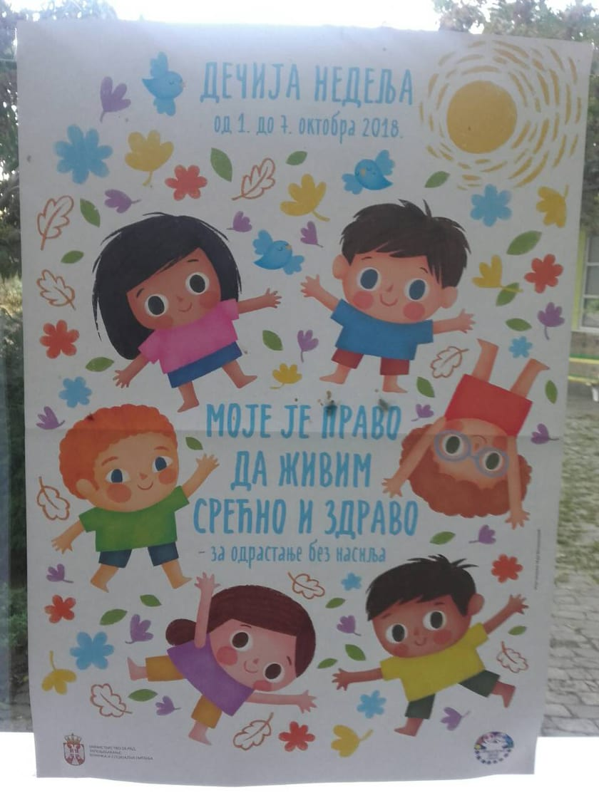
Дечја недеља је ове године прилика да се скрене пажња најшире јавности на проблеме насиља над децом,а сви одговорни актери позову на чврсто и умрежено деловање у циљу нулте толеранције према насиљу и заштите сваког детета у нашем друштву.
У том светлу,овогодишња Дeчја недеља се обележава под слоганом:“Моје је право да живим срећно и здраво-за одрастање без насиља“.
Дечја недеља се сваког октобра реализује у циљу побољшања положаја детета у Србији. Ова манифестација представља успешан модел сарадње и повезиваења свих важних актера у заштити дешјих права. Дечју недељу препознају све релевантне институције образовања,социјалне и здравствене заштите и културе, па се њена улога из године у годину унапређује.
Манифестација Дечја недеља се одржава са циљем скретања пажње јавности на децу и младе, на дете као носиоца права, на потребе деце у породици, друштву и локалној заједници, на њихово право да одрастају у што бољим условима, на једнаке шансе за развој и остварење потенцијала.
Поводом дечије недеље у нашој школи су реализоване следеће активности:

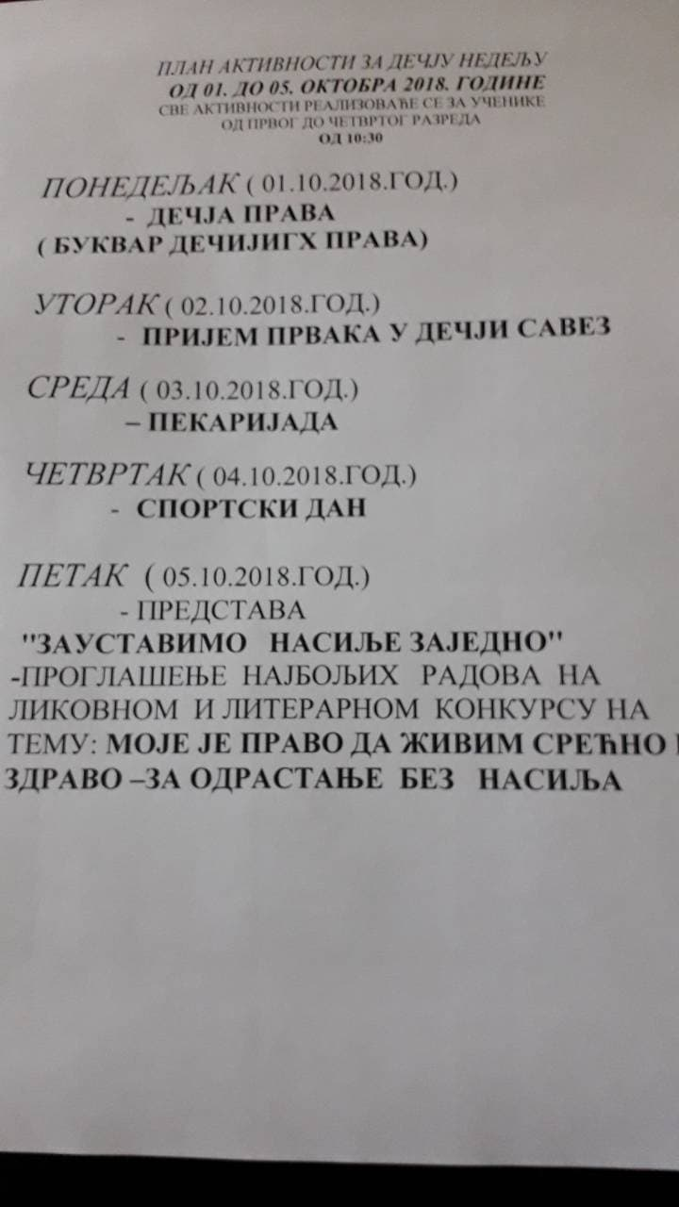
У понедељак ,првог дана ученицима је представљен Буквар дечјих права.Разговарали су на ту тему и правили паное.
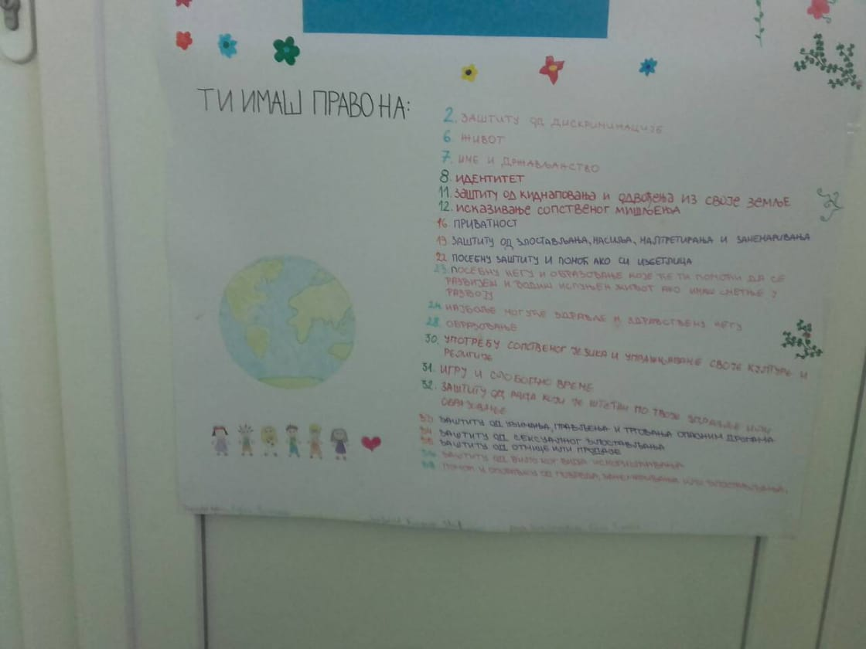

У уторак је одржан пријем првака у Дечји савез. Ученици другог,трећег и четвртог разреда приредили су пригодан програм. Првацима је прочитана Добродошлица и подељени беџеви. Мини концерт је одржала ученица 4. разреда Бранислава Николић-ученица ниже музичке школе.

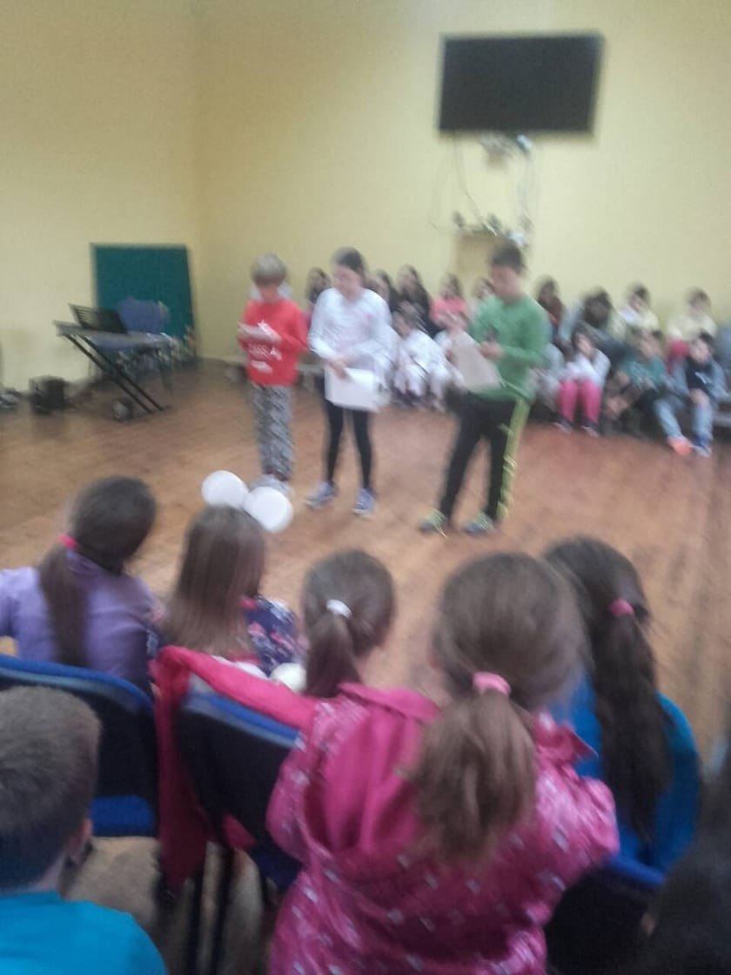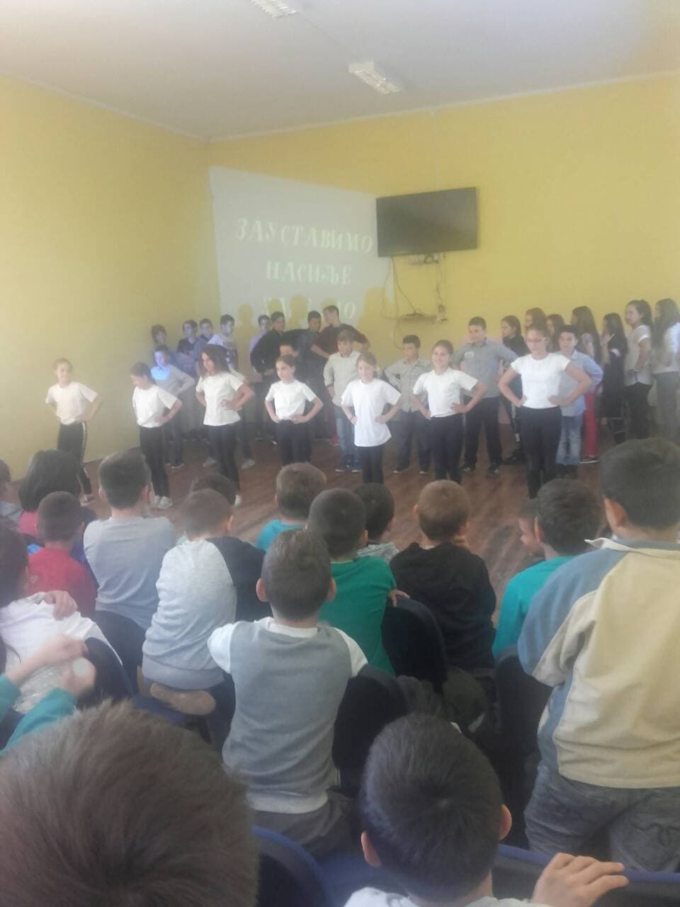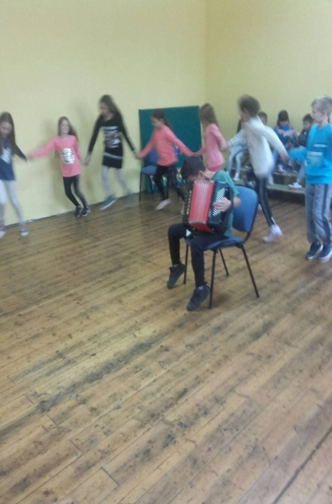
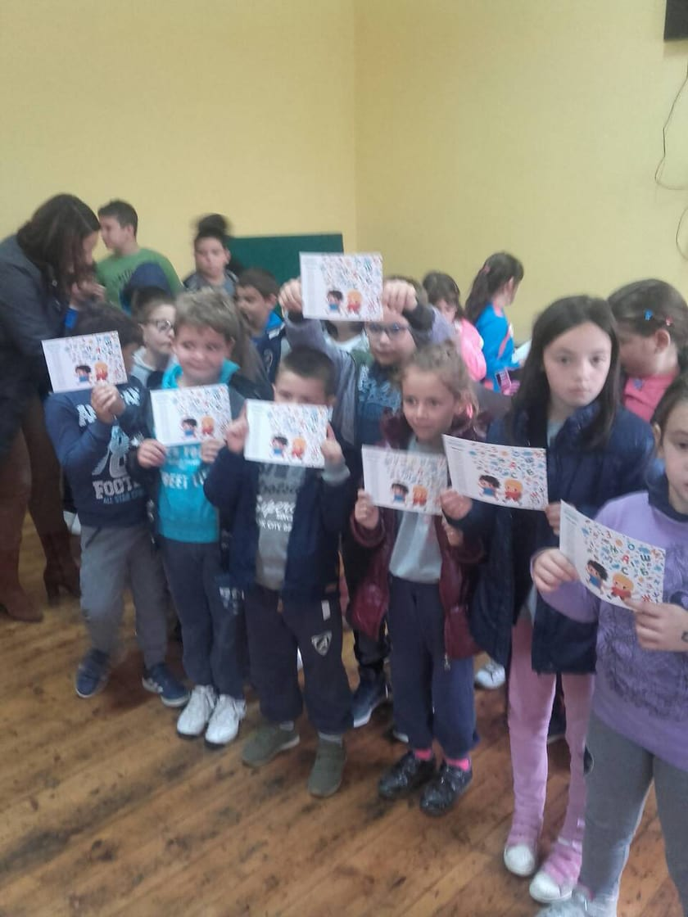

У среду су се учeници забавили представом „Поклон јесени“ коју је реализовало путујуће позориште ''Вилин коњић'' из Новог Сада.

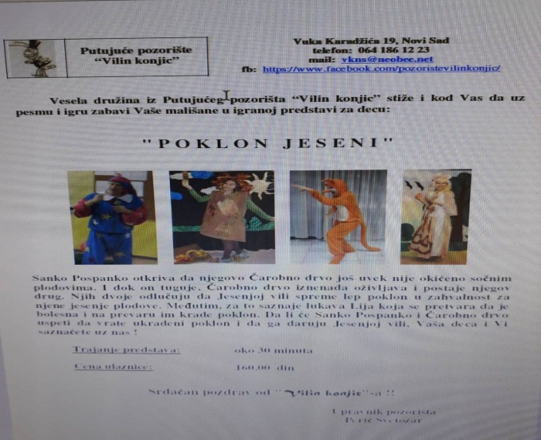

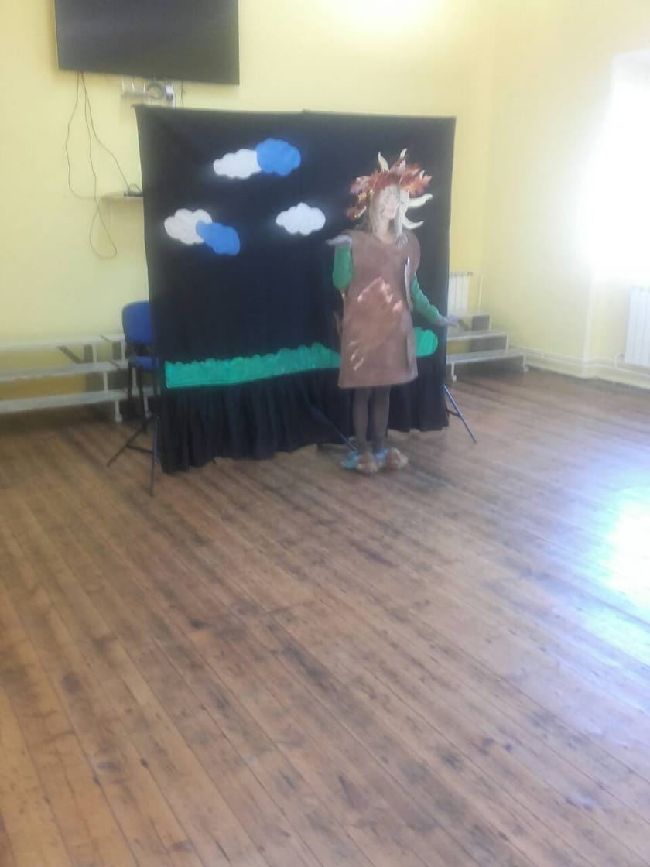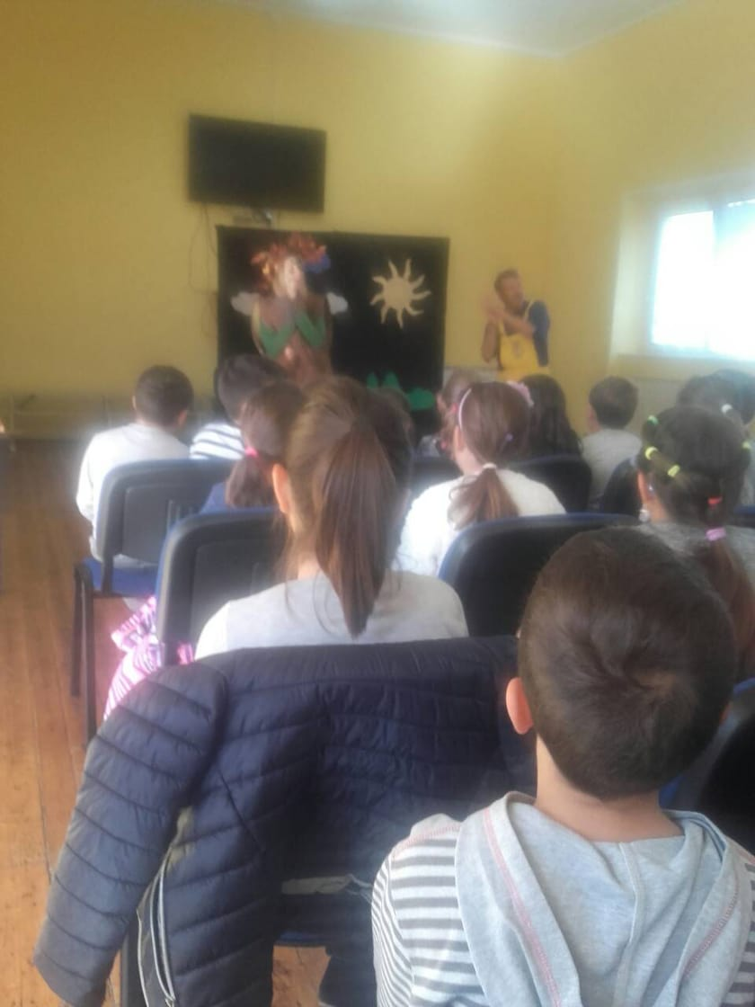

После представе ученици су своје умеће и вештину обликовања теста показали на Пекаријади.

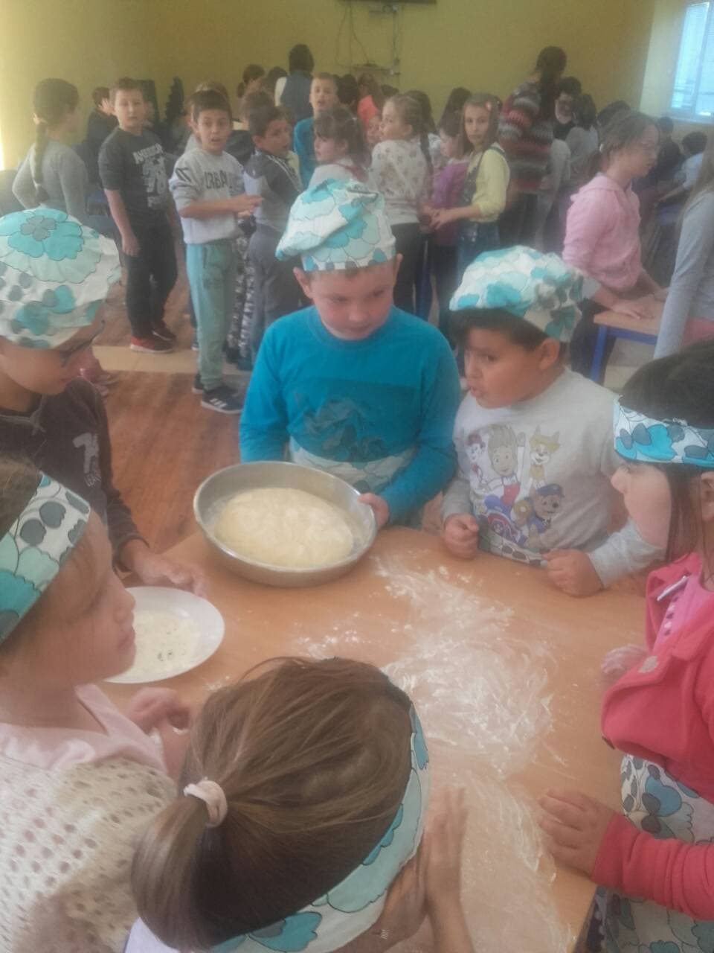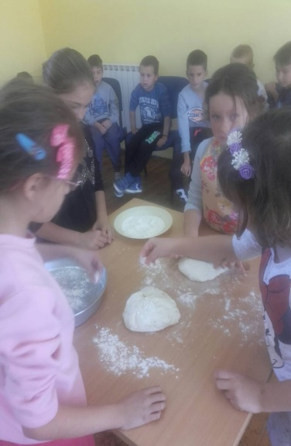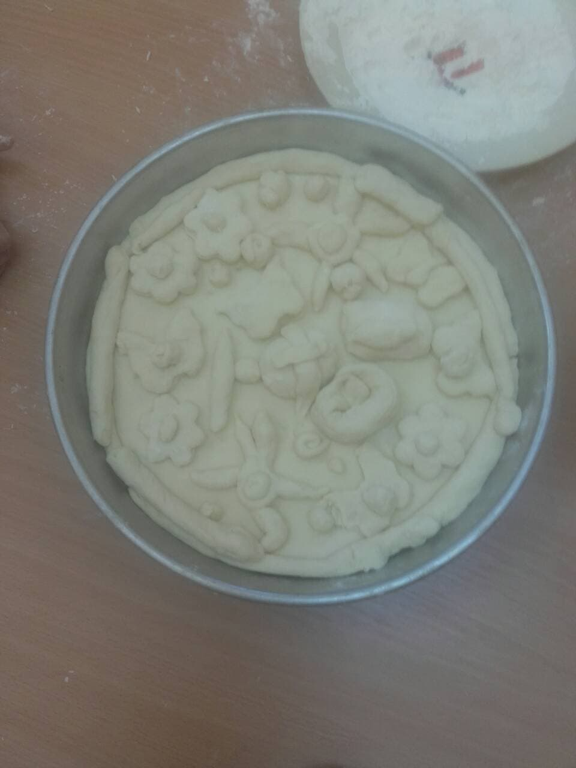
Четвртак-спортски дан. На стадиону „Полет“ одржан је крос ученика од 1. до 8. разреда, а након тога и друга бројна спортска такмичења прилагођена узрастима деце.
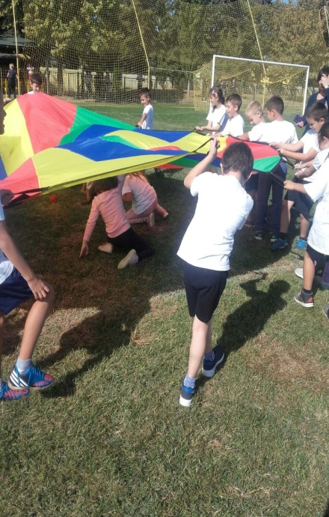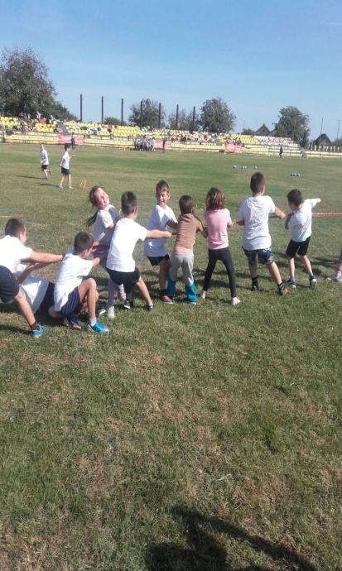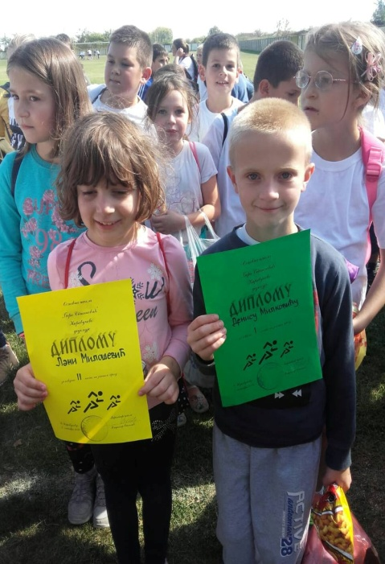
У
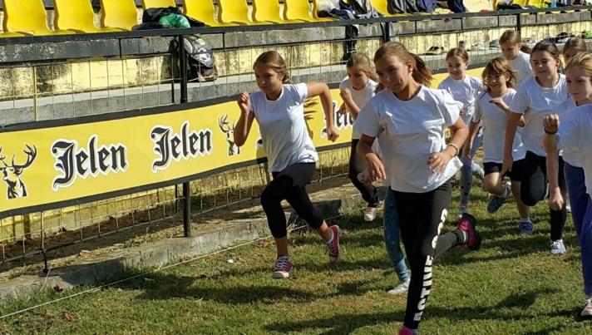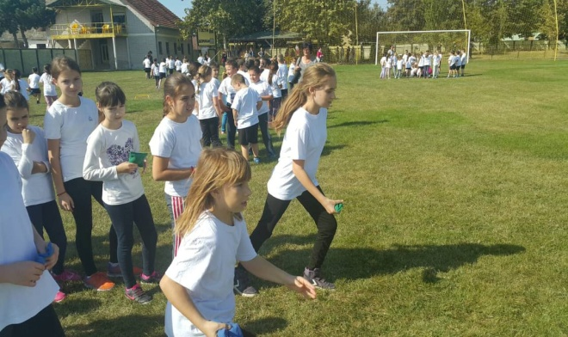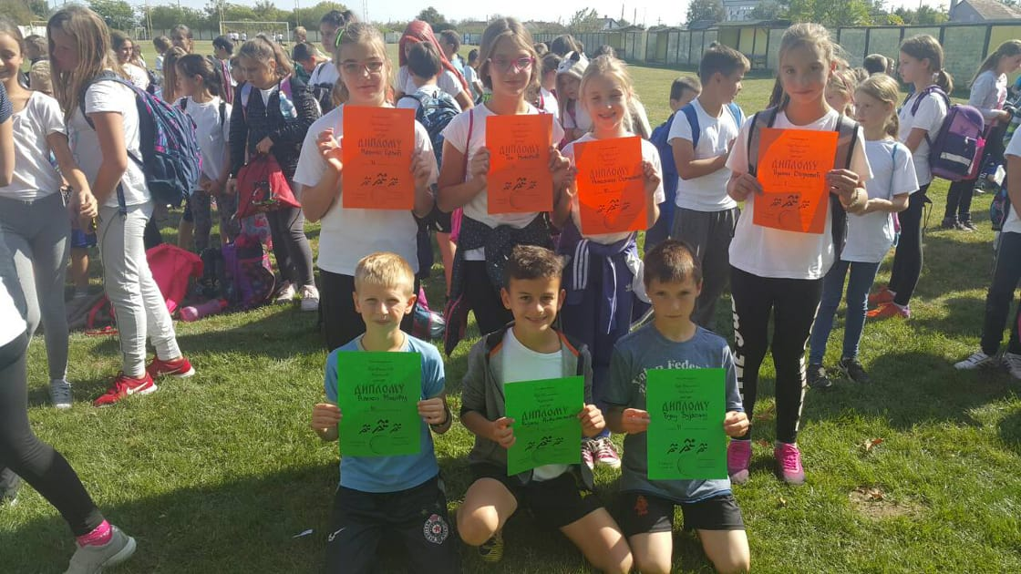

У петак су ученици погледали игроказ: “ЗАУСТАВИМО НАСИЉЕ ЗАЈЕДНО“ који су припремили ученици са наставницима а који су директоно показали како се примењује нови Правилник о обављању друштвено-корисног рада, односо хуманитарног рада, као и како се ученици могу супротставити наслином понашању како у реалном животу тако и у виртуелном .

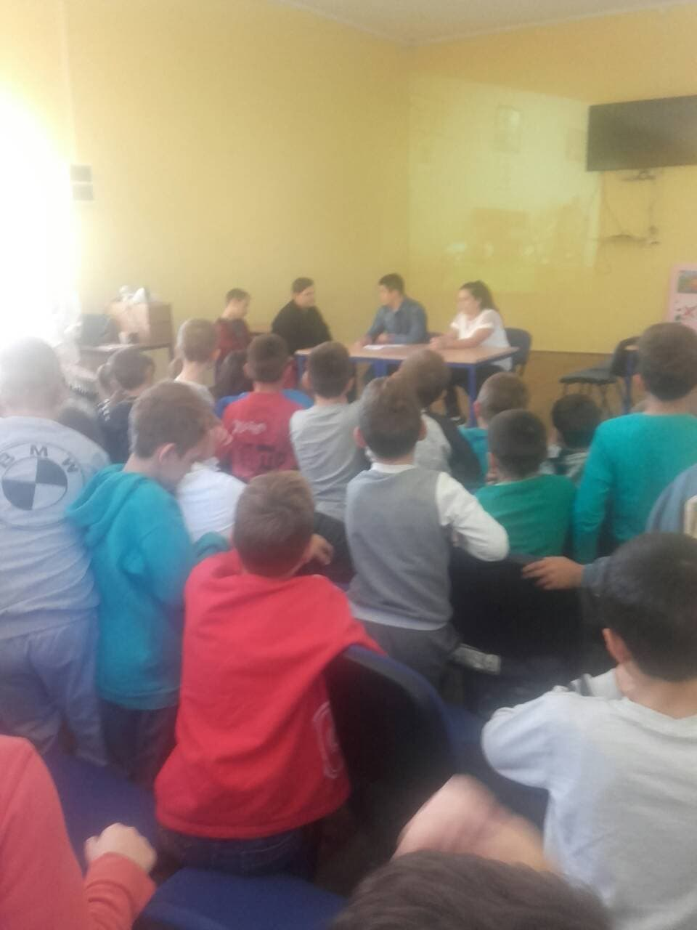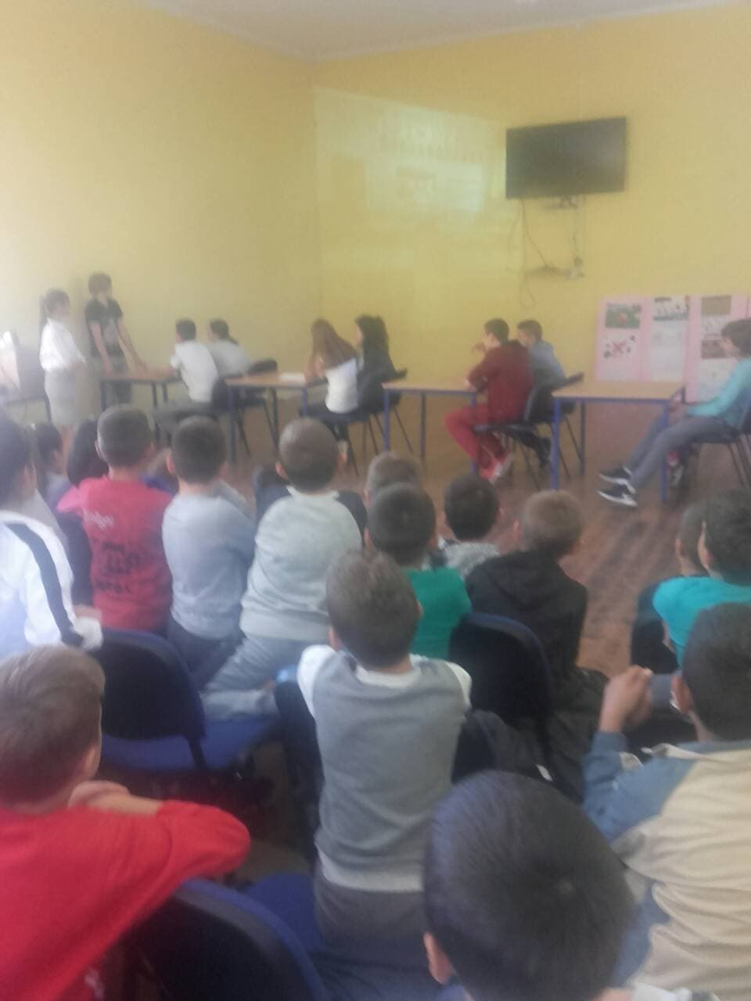

Током ове недеље организован је ликовни и литерарни конкурс на тему:“Моје је право да живим срећно и здраво-за одрастање без насиља.“ Проглашени су најбољи ликовни и литерарни радови, а ученицима који су били најуспешнији урученене су дипломе. Прочитани су најуспешнији литерарни радови, а ликовни радови су изложени у вишенамској просторији.
